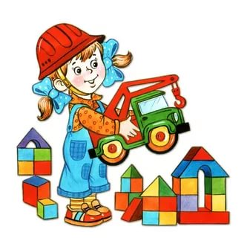ИГРУШКИ ДЛЯ МАЛЫШЕЙ

1. Книги. Иллюстрированная литература — обязательный атрибут для развития ребёнка. Регулярно читайте малышу книги и показывайте картинки в них — это помогает развивать у него абстрактное мышление и разговорную речь. Кроме того, в скором времени вы не сможете не заметить, как пополнился словарный запас вашего крохи.
2. Куклы и мягкие игрушки. Главный плюс таких игрушек заключается в их «живом» внешнем виде. «Общаясь» с плюшевыми мишками или играя в знаменитые «дочки — матери», ребёнок с раннего возраста учится адаптироваться в социуме. Некоторые учёные утверждают, что даже мальчикам изредка необходимо играть в кукол. Для девочек полезным и увлекательным занятием может стать пошив одежды для своих «подружек» или создание модных причёсок. Также можно приобрести коляски для кукол
3. Развивающие игрушки. Пазлы, кубики, буквы, головоломки и тому подобное — исключение из правила о «возрастной категории». Такие игрушки заставляют малышей логически мыслить, а это полезно даже в годовалом возрасте. Однако, если ваше чадо не заинтересовано игрой — не расстраивайтесь! Предложите ему повторить попытку через некоторое время, например, через месяц или два.
4. Наборы для ролевой игры. Вспомните, как в детстве вы любили играть в школу или больницу. Такие игры, как оказалось, не только интересны, но и полезны. У ребёнка обязательно должны быть игрушечная кухня, парикмахерская или магазин. Такие игрушки с раннего возраста помогают развивать у детей чувство ответственности и самостоятельности.
5. Конструктор. Состоящий из различных геометрических фигур, конструктор, положительно сказывается на фантазии и мышлении ребёнка. Кроме того, в будущем вашему малышу будет гораздо проще разобраться с трудными геометрическими задачами.
6. Мелкие игрушки. Игрушки маленьких размеров помогают развивать мелкую моторику пальчиков, что очень важно для малыша. Однако, при покупке таких товаров, не следует торопиться: если вы не уверены, что сможете следить за ребёнком во время игры — откажитесь от задуманного, ведь, как известно, малыши большие любители «попробовать всё на зуб».
7. Игрушки на радиоуправлении. Радиоуправляемые машинки, самолётики, вертолёты — настоящая находка для родителей. Помимо того, что вы на несколько часов сможете занять малыша, тем самым выделив время на собственные нужды, такие игрушки лучше всего развивают пространственное ориентирование, что может пригодиться в дальнейшем будущем.
8. Наборы для творчества. Рисование, лепка из пластилина или глины, аппликация, — всё это развивает фантазию и любовь к искусству. Занятия любым из видов творчества могут продолжаться на протяжении всей жизни.
9. Игрушки - "оружие". Часто родители ошибочно полагают, что «детское оружие» отрицательно сказывается на психике ребёнка, однако это не так. Игра в «войнушки» помогает малышку сбросить накопившиеся негативные эмоции и психически разрядиться.
10. Уличные игрушки. Во время отдыха на природе, позаботьтесь, чтобы у вашего малыша были необходимые для этого «аксессуары». Ведёрки, совочки, формочки для лепки — всё это полезно для развития.
/

